## 项目标题：软件工程系列课程教学辅助网站

## 项目开始时间：2018/09/19

## 项目完成时间：2019/01/25

## 项目支出统计：

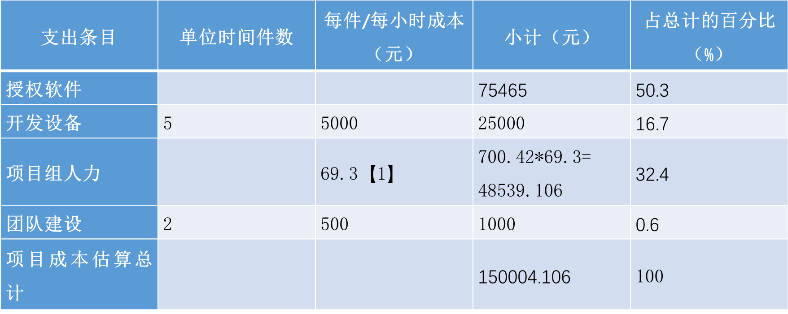

## 授权软件支出统计：·

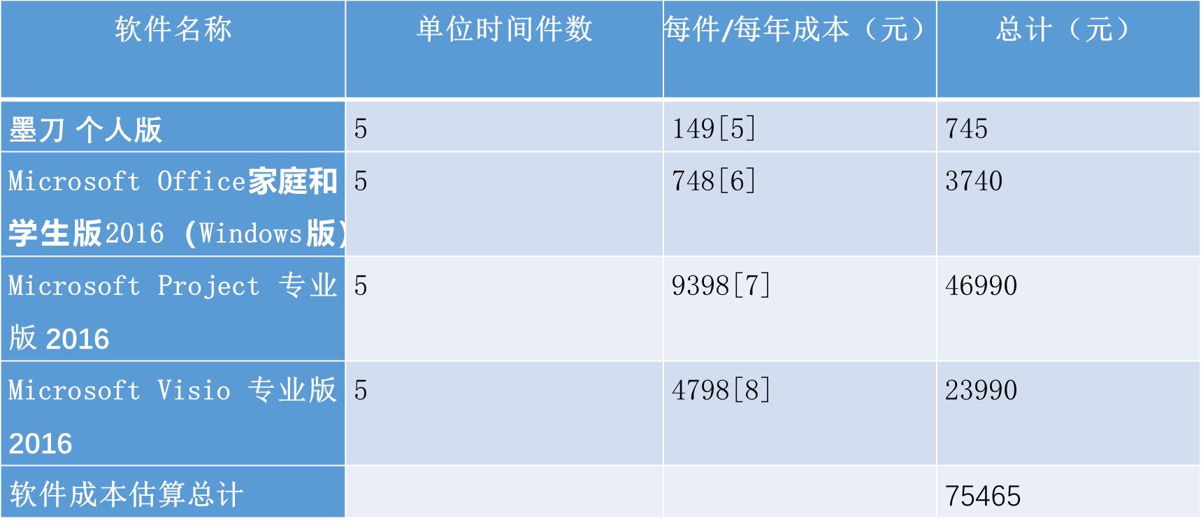

【1】：在此人力成本参考姜亮孺同学总结的2017年度杭州人均收入情况统计